启源芯动力2027届校园招聘简章
让交通更绿色 让生活更美好

关于我们
启源芯动力专注新能源商用车先进技术开发与能源服务，是国家交通强国建设试点任务牵头实施单位。公司聚焦电动重卡、工程机械、船舶、农机等绿色交通场景，推动车储共用电池、充换电网络和源网荷储一体化建设，持续用创新连接交通与能源。

我们看重这样的你
•自驱：不甘平庸，积极主动，愿意为结果多走一步。
•好学：开放学习，善于复盘，能把新知识快速用到业务里。
•靠谱：担当实干，说到做到，重视过程质量和交付闭环。
•好处：乐观皮实，有大局观，愿意沟通协作、共同成长。

招聘对象与流程
- 面向对象：2026.9 - 2027.8 期间毕业的本科及以上学历同学（中国大陆学生以毕业证为准；港澳台及海外地区学生以完成留服认证时间为准）
- 招聘流程：简历投递 → 测评 → 初试 → 终试 → Offer → 正式入职
- 工作地点：上海、苏州、北京、天津、河北、山西、陕西、四川、广东、山东、河南、新疆、内蒙古、宁夏、甘肃等全国重点业务区域，具体以网申页面为准。

招聘岗位

区域业务与场站运营
岗位：营销支持、电站运营支持、商务支持、资产运营、资产服务、能源管理等

工作职责
- 参与区域客户开发、销售支持、商务材料、经营数据分析和市场信息收集，推动客户需求转化为可落地的业务方案。
- 跟进充换电站日常运营、客户服务、工单闭环、运营效率提升和跨部门协同，保障车辆补能和项目稳定运行。
- 参与资产投放、周转、回款、服务保障和运营复盘，提升电池、车辆与场站资源的使用效率。
- 协助区域团队处理项目推进中的商务、运营、能源、资产和客户问题，沉淀标准流程与案例经验。

研发技术与客户服务
岗位：技术服务、技术支持、电池电气研发工程师、BMS应用层开发工程师、BMS系统工程师、嵌入式软件工程师、工艺试制工程师、软件测试工程师等

工作职责
- 参与电池系统、BMS、嵌入式软件、电气设计、测试验证、工艺试制等研发与工程化工作。
- 支持产品软件开发、系统集成、测试方案、故障诊断、技术文档和现场问题处理。
- 参与设备调试、客户技术支持、售后问题闭环和产品改进反馈，把一线问题转化为产品优化输入。
- 配合跨部门团队完成研发、试制、交付、质量和客户现场之间的技术协同。

岗位要求

制造供应链与质量
岗位：质量、采购、仓储、计划、工程师（设备/工艺/质量/IE）等

工作职责
- 参与供应商开发、采购协同、仓储物流、生产计划、设备维护、工艺改善和制造现场支持。
- 协助编制工艺文件、作业指导书、质量分析报告和改善方案，推动生产效率、交付质量和流程规范提升。
- 参与来料、过程、出货、供应商质量和客户质量问题处理，跟进 8D、审核、验证和整改闭环。
- 支持天津、盐城等制造基地的产线建设、设备调试、现场改善和跨部门交付协同。

资产能源与运营管理
岗位：电池资产运营、电池资产服务、电池资产数据化支持、电池盘活运营、电站运营管理、电力市场、储能项目运营、电气设计管理、虚拟电厂运营等

工作职责
- 参与电池资产全生命周期运营，支持资产投放、调拨、盘活、服务、数据化管理和运营效率分析。
- 跟进充换电站、电力市场、储能项目、虚拟电厂等能源业务，参与项目测算、运营监控、交易支持和效益复盘。
- 协助完成项目现场勘测、方案设计、建设交付、资产转固、政策研究和政府/客户协同。
- 围绕电池、场站、车辆与电网数据，参与运营看板、风险预警和资产价值提升工作。

创新业务与新市场
岗位：海外营销支持、产品经理、产品运营等
工作职责
- 参与海外、矿山、移动能源、二手车等新业务场景的市场调研、客户沟通、商务材料和项目跟进。
- 协助开展产品需求分析、竞品研究、运营数据分析、功能迭代和用户反馈闭环。
- 参与跨区域、跨文化或跨伙伴协同，推动新场景从需求验证走向业务落地。

职能与经营管理
岗位：投资管理、营销管理、风控法务、信审、履约服务、安全管理、会计核算、资金结算、财务BP等

工作职责
- 参与公司经营管理、投资分析、营销数据、合规风控、信审履约、安全环保、财务核算、资金结算等。
- 协助完成经营分析、流程优化、政策制度、报表材料、风险识别、项目推进和跨部门沟通。
- 在业务场景中理解公司商业模式，支持组织效率、经营质量、风险控制等。

成长与福利
- 培养机制：导师带教、岗位实践、项目历练、轮岗交流、线上学习、AI 专题培训和阶段性成长反馈。
- 福利保障（根据区域不同略有差异）：具有竞争力的薪酬体系、绩效奖金、六险一金、带薪年假、节日礼金、年度体检、餐补/通讯补贴等。

投递方式
- PC端网申地址： https://spicqyxdl.zhiye.com/campus/jobs
- 移动端网申二维码：

联系我们：campus@cpirhzl.com

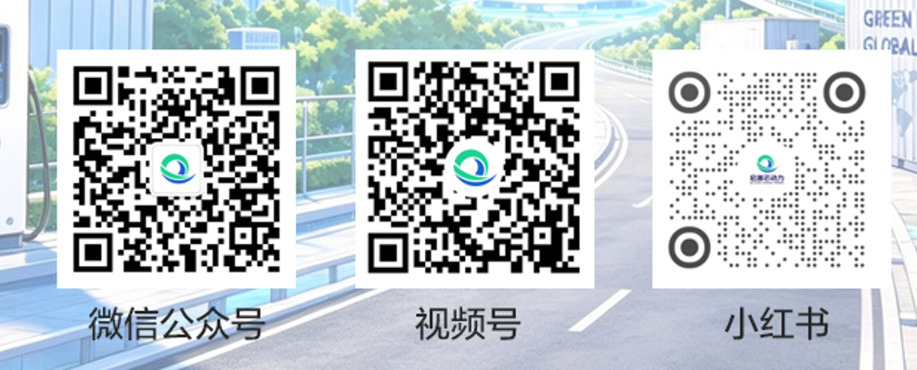
关注我们，走进启源芯动力的日常，感受真实的文化温度与成长脉搏

